|  |  |
| --- | --- |
| **iMath   0974.940.049** | **ĐỀ ÔN TẬP   Môn học: TOÁN 10   Thời gian làm bài: phút   Mã đề: 001** |

PHẦN II. Câu trắc nghiệm đúng sai.

Câu 1. Từ một tấm bìa carton hình vuông có độ dài cạnh bằng ${18}$ cm, người ta cắt bốn hình vuông bằng nhau ở bốn góc rồi gập thành một chiếc hộp có dạng hình hộp chữ nhật không có nắp (minh họa qua hình vẽ bên). Gọi ${x}$ (cm) là độ dài cạnh của các hình vuông nhỏ được cắt ở bốn góc của tấm bìa. Xét tính đúng-sai của các khẳng định sau.

a) Nếu cắt ở mỗi góc quá $14$ cm thì tạo được chiếc hộp có dạng hình hộp chữ nhật.

b) * Thể tích của chiếc hộp được mô tả bởi hàm số $V(x)=4 x^{3} - 72 x^{2} + 324 x$.

c) Thể tích của hộp giảm dần nếu cắt trong khoảng từ 1 cm đến 2 cm.

d) Thể tích hộp đạt lớn nhất bằng ${434}$.

Lời giải:

a-sai, b-đúng, c-sai, d-sai.

a) Khẳng định đã cho là khẳng định sai.

Điều kiện: $0<2x<18 \Rightarrow 0<x<9$

b) Khẳng định đã cho là khẳng định đúng.

Khi cắt bỏ bốn hình vuông nhỏ có cạnh $x$ cm ở bốn góc và gập lên thì ta được một chiếc hộp chữ nhật không có nắp, có đáy là hình vuông với độ dài cạnh bằng $(18-2 x)$ (cm) và chiều cao bằng ${x}$ cm. Thể tích của chiếc hộp này là:

$V(x)=(18-2x)(18-2x)x=4 x^{3} - 72 x^{2} + 324 x$.

c) Khẳng định đã cho là khẳng định sai.

$V'(x)=12 x^{2} - 144 x + 324$.

$V'(x)=0 \Leftrightarrow x=3, x=9$.

$V'(x)>0, \forall x \in (1;2)$ nên thể tích $V(x)$ của hộp tăng dần nếu cắt trong khoảng từ 1 cm đến 2 cm

d) Khẳng định đã cho là khẳng định sai.

Dựa vào bảng biến thiên ta thấy $V_max=V(3)=432$.

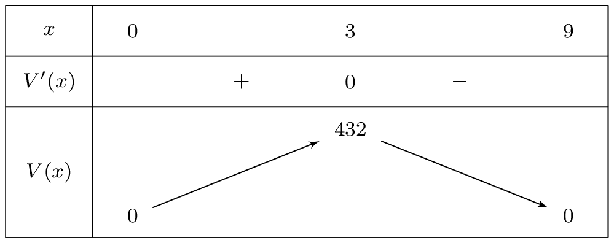

-----HẾT-----